нормативно-правовые акты ● информация
события месяца ● спорт ● поздравления
__________________________________
№6 (102) июнь 2016 год
Нормативно-правовые акты №6 (102) июнь 2016 г.

Российская Федерация
Иркутская область
Нижнеилимский муниципальный район
АДМИНИСТРАЦИЯ
Березняковского сельского поселения
ПОСТАНОВЛЕНИЕ

От 26.05. 2016г. № 125
п. Березняки

«О внесении изменений в административный регламент
по предоставлению муниципальной услуги
«Согласование схемы расположения земельного
участка на территории Березняковского
сельского поселения»

Руководствуясь Федеральным законом от 06.10.2003 N 131-ФЗ «Об общих принципах организации местного самоуправления в Российской Федерации», Федеральным законом РФ от 01.12.2014г. № 419-ФЗ «О внесении изменений в отдельные законодательные акты Российской Федерации по вопросам социальной защиты инвалидов в связи с ратификацией Конвенции о правах инвалидов», Уставом Березняковского муниципального образования администрация Березняковского сельского поселения Нижнеилимского района
ПОСТАНОВЛЯЕТ:

- Пункт 2.16. главы 2 административного регламента по предоставлению муниципальной услуги «Согласование схемы расположения земельного участка на территории Березняковского сельского поселения», утвержденного постановлением администрации Березняковского сельского поселения Нижнеилимского района от 06.05.2014г. № 46 (далее – административного регламента), читать в следующей редакции:
«Место оказания муниципальной услуги (места информирования, ожидания и приема заявителей) располагается в здании администрации по адресу: 665696, Иркутская область, Нижнеилимский район, поселок Березняки, улица Янгеля, дом 25.
Прием заявителей осуществляется в кабинете администрации. Кабинет для приема заявителей оборудован табличками с указанием номера кабинета и должности лица, осуществляющего прием. Место приема заявителей оборудовано столом и стульями для написания заявления и размещения документов.
В случае подачи заявления с необходимым пакетом документов непосредственно в администрацию, либо поступления заявления в администрацию по почте, специалист администрации производит регистрацию заявления в журнале входящей корреспонденции, проставляет входящий штамп.
Для инвалидов места предоставления муниципальной услуги (место информирования, ожидания и приема заявителей) располагается, на первом этаже здания Администрации и должно соответствовать требованиям по обеспечению доступности для заявителей, в том числе для инвалидов в соответствии с законодательством Российской Федерации о социальной защите инвалидов.
Места ожидания должны соответствовать комфортным условиям для заявителей, в том числе для инвалидов, и оптимальным условиям работы специалистов уполномоченного органа».

2. Опубликовать данное Постановление в Вестнике Березняковского муниципального образования, и разместить на официальном сайте администрации Березняковского муниципального образования www.a-bsp.ru
3.Контроль за исполнением данного постановления оставляю за собой.

Глава Березняковского сельского поселения А.П.Ефимова

Российская Федерация
Иркутская область
Нижнеилимский муниципальный район
АДМИНИСТРАЦИЯ
БЕРЕЗНЯКОВСКОГО СЕЛЬСКОГО ПОСЕЛЕНИЯ

ПОСТАНОВЛЕНИЕ

от 17 мая 2016 года № 115
п. Березняки

«Об утверждении административного регламента предоставления муниципальной услуги «Утверждение и выдача схемы расположения земельного участка на кадастровом плане территории Березняковского сельского поселения Нижнеилимского района»

В соответствии с Федеральным законом от 06.10.2003 г. № 131- ФЗ «Об общих принципах организации местного самоуправления в Российской Федерации», руководствуясь Федеральным законом Российской Федерации от 27.07.2010 N 210-ФЗ «Об организации предоставления государственных и муниципальных услуг», Федеральным законом от 02.05.2006 N 59-ФЗ «О порядке рассмотрения обращений граждан Российской Федерации», Федеральным законом РФ от 01.12.2014г. № 419-ФЗ «О внесении изменений в отдельные законодательные акты Российской Федерации по вопросам социальной защиты инвалидов в связи с ратификацией Конвенции о правах инвалидов», Уставом Березняковского муниципального образования, в целях совершенствования работы по предоставлению муниципальных услуг и исполнению муниципальных функций, администрация Березняковского сельского поселения Нижнеилимского района,

ПОСТАНОВЛЯЕТ:

1. Утвердить административный регламент предоставления муниципальной услуги «Утверждение и выдача схемы расположения земельного участка на кадастровом плане территории Березняковского сельского поселения Нижнеилимского района» (Приложение №1).
2. Опубликовать настоящее Постановление в Вестнике Березняковского муниципального образования, и разместить на официальном сайте администрации Березняковского муниципального образования www.a-bsp.ru
3.Контроль за исполнением данного постановления оставляю за собой.

Глава Березняковского
сельского поселения А.П. Ефимова

Милютина А.А., 60-2-10

Российская Федерация
Иркутская область
Нижнеилимский муниципальный район
АДМИНИСТРАЦИЯ
БЕРЕЗНЯКОВСКОГО СЕЛЬСКОГО ПОСЕЛЕНИЯ
___________________________________________________________________
ПОСТАНОВЛЕНИЕ

от 17 мая 2016 года № 118
п. Березняки

«Об утверждении Административного регламента

по предоставлению муниципальной услуги

«Присвоение, изменение адресов объектам

недвижимости расположенных на территории

Березняковского сельского поселения»»

В соответствии с Федеральным законом от 06.10.2003 г. № 131- ФЗ «Об общих принципах организации местного самоуправления в Российской Федерации», руководствуясь Федеральным законом Российской Федерации от 27.07.2010 N 210-ФЗ «Об организации предоставления государственных и муниципальных услуг», Федеральным законом от 02.05.2006 N 59-ФЗ «О порядке рассмотрения обращений граждан Российской Федерации», Федеральным законом РФ от 01.12.2014г. № 419-ФЗ «О внесении изменений в отдельные законодательные акты Российской Федерации по вопросам социальной защиты инвалидов в связи с ратификацией Конвенции о правах инвалидов», Уставом Березняковского муниципального образования, в целях совершенствования работы по предоставлению муниципальных услуг и исполнению муниципальных функций, администрация Березняковского сельского поселения Нижнеилимского района,

ПОСТАНОВЛЯЕТ:

1. Утвердить административный регламент предоставления муниципальной услуги «Присвоение, изменение адресов объектам недвижимости расположенных на территории Березняковского сельского поселения» (Приложение №1).
2. Опубликовать настоящее Постановление в Вестнике Березняковского муниципального образования, и разместить на официальном сайте администрации Березняковского муниципального образования www.a-bsp.ru
3.Контроль за исполнением данного постановления оставляю за собой.

Глава Березняковского
сельского поселения А.П. Ефимова
Милютина А.А., 60-2-10

Российская Федерация
Иркутская область
Нижнеилимский муниципальный район
АДМИНИСТРАЦИЯ

ПОСТАНОВЛЕНИЕ

От 26.05.2016г. № 122
п. Березняки

« О внесении изменений в административный регламент
по предоставлению муниципальной услуги «Выдача
градостроительных планов земельных участков,
расположенных на территории Березняковского
сельского поселения Нижнеилимского района.

Руководствуясь Федеральным законом от 06.10.2003 N 131-ФЗ «Об общих принципах организации местного самоуправления в Российской Федерации», Федеральным законом РФ от 01.12.2014г. № 419-ФЗ «О внесении изменений в отдельные законодательные акты Российской Федерации по вопросам социальной защиты инвалидов в связи с ратификацией Конвенции о правах инвалидов», Уставом Березняковского муниципального образования администрация Березняковского сельского поселения Нижнеилимского района

ПОСТАНОВЛЯЕТ:

1. Пункт 2.16. главы 2 административного регламента по предоставлению муниципальной услуги «Выдача градостроительных планов земельных участков, расположенных на территории Березняковского сельского поселения Нижнеилимского района», утвержденного постановлением администрации Березняковского сельского поселения Нижнеилимского района от 24.12.2012г. № 96 (далее – административного регламента), читать в следующей редакции:
«Место оказания муниципальной услуги (места информирования, ожидания и приема заявителей) располагается, на втором этаже здания администрации Березняковского сельского поселения Нижнеилимского района.
Прием заявителей осуществляется в служебном кабинете № 3 администрации Березняковского сельского поселения Нижнеилимского района. Кабинет для приема заявителей оборудован табличками с указанием номера кабинета и должности лица, осуществляющего прием. Место приема заявителей оборудовано столом и стульями для написания и размещения документов, заявлений.
Для инвалидов места предоставления муниципальной услуги (место информирования, ожидания и приема заявителей) располагается, на первом этаже здания Администрации и должно соответствовать требованиям по обеспечению доступности для заявителей, в том числе для инвалидов в соответствии с законодательством Российской Федерации о социальной защите инвалидов.
Места ожидания должны соответствовать комфортным условиям для заявителей, в том числе для инвалидов, и оптимальным условиям работы специалистов уполномоченного органа».

2. Опубликовать данное Постановление в Вестнике Березняковского муниципального образования, и разместить на официальном сайте администрации Березняковского муниципального образования www.a-bsp.ru

3.Контроль за исполнением данного постановления оставляю за собой.

Глава Березняковского сельского поселения А.П.Ефимова

Российская Федерация
Иркутская область
Нижнеилимский район
АДМИНИСТРАЦИЯ
Березняковского сельского поселения
ПОСТАНОВЛЕНИЕ

От 26.05.2016 г. № 123
п. Березняки

«О внесении изменений в административный регламент
по предоставлению муниципальной услуги «Выдача
разрешения на строительство объекта на земельном
участке, расположенном на межселенной территории
Березняковского сельского поселения»

Руководствуясь Федеральным законом от 06.10.2003 N 131-ФЗ «Об общих принципах организации местного самоуправления в Российской Федерации», Федеральным законом РФ от 01.12.2014г. № 419-ФЗ «О внесении изменений в отдельные законодательные акты Российской Федерации по вопросам социальной защиты инвалидов в связи с ратификацией Конвенции о правах инвалидов», Уставом Березняковского муниципального образования администрация Березняковского сельского поселения Нижнеилимского района

ПОСТАНОВЛЯЕТ:

1. Пункт 2.17. главы 2 административного регламента по предоставлению муниципальной услуги «Выдача разрешений на строительство объекта на земельном участке, расположенном на территории Березняковского сельского поселения», утвержденного постановлением администрации Березняковского сельского поселения Нижнеилимского района от 10.12.2012г. № 89 (далее – административного регламента), читать в следующей редакции:
«Место оказания муниципальной услуги (места информирования, ожидания и приема заявителей) располагается, на втором этаже здания администрации Березняковского сельского поселения по адресу: п. Березняки, ул. Янгеля, дом 25.
Прием заявителей осуществляется в служебном кабинете № 3 администрации Березняковского сельского поселения. Кабинет для приема заявителей оборудован табличками с указанием номера кабинета и должности лица, осуществляющего прием. Место приема заявителей оборудовано столом и стульями для написания заявления и размещения документов.
В случае поступления заявления в администрацию по почте, секретарь администрации производит регистрацию заявления в журнале входящей корреспонденции, проставляет входящий штамп, после чего заявление с пакетом документов передается специалисту, ответственному за предоставление муниципальной услуги, который ставит подпись и дату получения документа в журнале входящей корреспонденции.
Для инвалидов место предоставления муниципальной услуги (место информирования, ожидания и приема заявителей) располагается, на первом этаже здания Администрации и должно соответствовать требованиям по обеспечению доступности для заявителей, в том числе для инвалидов в соответствии с законодательством Российской Федерации о социальной защите инвалидов.
Места ожидания должны соответствовать комфортным условиям для заявителей, в том числе для инвалидов, и оптимальным условиям работы специалистов уполномоченного органа».

2. Опубликовать данное Постановление в Вестнике Березняковского муниципального образования, и разместить на официальном сайте администрации Березняковского муниципального образования www.a-bsp.ru

3.Контроль за исполнением данного постановления оставляю за собой.

Глава Березняковского сельского поселения А.П.Ефимова

Российская Федерация
Иркутская область
Нижнеилимского района
АДМИНИСТРАЦИЯ
Березняковского сельского поселения
ПОСТАНОВЛЕНИЕ

От 26.05.2016 г. № 124
п. Березняки

«О внесении изменений в административный регламент
по предоставлению муниципальной услуги «Выдача
разрешения на ввод объекта капитального
строительства в эксплуатацию на территории
Березняковского сельского поселения»

Руководствуясь Федеральным законом от 06.10.2003 N 131-ФЗ «Об общих принципах организации местного самоуправления в Российской Федерации», Федеральным законом РФ от 01.12.2014г. № 419-ФЗ «О внесении изменений в отдельные законодательные акты Российской Федерации по вопросам социальной защиты инвалидов в связи с ратификацией Конвенции о правах инвалидов», Уставом Березняковского муниципального образования администрация Березняковского сельского поселения Нижнеилимского района

ПОСТАНОВЛЯЕТ:

1. Пункт 2.17. главы 2 административного регламента по предоставлению муниципальной услуги «Выдача разрешения на ввод объекта капитального строительства в эксплуатацию на территории Березняковского сельского поселения», утвержденного постановлением администрации Березняковского сельского поселения Нижнеилимского района от 13.11.2013г. № 112 (далее – административного регламента), читать в следующей редакции:
«Место оказания муниципальной услуги (места информирования, ожидания и приема заявителей) располагается, по адресу: п. Березняки, ул. Янгеля, 25 .
Прием заявителей осуществляется в служебном кабинете № 3 администрации Березняковского сельского поселения. Кабинет для приема заявителей оборудован табличками с указанием номера кабинета и должности лица, осуществляющего прием. Место приема заявителей оборудовано столом и стульями для написания заявления и размещения документов.
В случае подачи заявления с необходимым пакетом документов непосредственно в администрацию, либо поступления заявления в администрацию по почте, специалист администрации производит регистрацию заявления в журнале входящей корреспонденции, проставляет входящий штамп, после чего заявление с пакетом документов передается специалисту исполняющему муниципальную услугу, который ставят подпись и дату получения документа в журнале входящей корреспонденции.
Для инвалидов места предоставления муниципальной услуги (место информирования, ожидания и приема заявителей) располагается, на первом этаже здания Администрации и должно соответствовать требованиям по обеспечению доступности для заявителей, в том числе для инвалидов в соответствии с законодательством Российской Федерации о социальной защите инвалидов.
Места ожидания должны соответствовать комфортным условиям для заявителей, в том числе для инвалидов, и оптимальным условиям работы специалистов уполномоченного органа».

2. Опубликовать данное Постановление в Вестнике Березняковского муниципального образования, и разместить на официальном сайте администрации Березняковского муниципального образования www.a-bsp.ru

3.Контроль за исполнением данного постановления оставляю за собой.

Глава Березняковского сельского поселения А.П.Ефимова

Российская Федерация
Иркутская область
Нижнеилимского района
АДМИНИСТРАЦИЯ
Березняковского сельского поселения

ПОСТАНОВЛЕНИЕ

От 26.05.2016 года № 126
п. Березняки

«О внесении изменений в административный регламент
по предоставлению муниципальной услуги «Подготовка
и выдача масштабных ситуационных схем земельных
участков для строительства и целей не связанных со строительством
на территории Березняковского сельского поселения»

Руководствуясь Федеральным законом от 06.10.2003 N 131-ФЗ «Об общих принципах организации местного самоуправления в Российской Федерации», Федеральным законом РФ от 01.12.2014г. № 419-ФЗ «О внесении изменений в отдельные законодательные акты Российской Федерации по вопросам социальной защиты инвалидов в связи с ратификацией Конвенции о правах инвалидов», Уставом Березняковского муниципального образования администрация Березняковского сельского поселения Нижнеилимского района

ПОСТАНОВЛЯЕТ:

- Пункт 2.11. главы 2 административного регламента по предоставлению муниципальной услуги «Подготовка и выдача масштабных ситуационных схем земельных участков для строительства и целей связанных для строительством на территории Березняковского сельского поселения», утвержденного постановлением администрации Березняковского сельского поселения Нижнеилимского района от 06.05.2014г. № 46 (далее – административного регламента), читать в следующей редакции:

«Места предоставления муниципальной услуги должны быть оборудованы: телефоном, факсом, копировальным аппаратом, компьютерами и иной оргтехникой, рабочими столами и стульями, стульями для посетителей, образцами заполнения документов, бланками заявления и канцелярскими принадлежностями.
Места информирования, предназначенные для ознакомления заявителей с информационными материалами, должны быть оборудованы информационными стендами.
Помещения для должностных лиц, осуществляющих предоставление муниципальной услуги, должны снабжаться табличками с указанием:
- номера кабинета;
- фамилии, имени, отчества и должности специалиста, осуществляющего исполнение муниципальной услуги;
- режима работы.
Информацию о муниципальной услуге можно получить по тел: 8(395 66)60210, по электронной почте: a-bsp@yandex.ru; в информационно-телекоммуникационной сети Интернет на сайте: www.a-bsp.ru».
Для инвалидов места предоставления муниципальной услуги (место информирования, ожидания и приема заявителей) располагается, на первом этаже здания Администрации и должно соответствовать требованиям по обеспечению доступности для заявителей, в том числе для инвалидов в соответствии с законодательством Российской Федерации о социальной защите инвалидов.
Места ожидания должны соответствовать комфортным условиям для заявителей, в том числе для инвалидов, и оптимальным условиям работы специалистов уполномоченного органа».

- Опубликовать данное Постановление в Вестнике Березняковского муниципального образования, и разместить на официальном сайте администрации Березняковского муниципального образования www.a-bsp.ru

- Контроль за исполнением данного постановления оставляю за собой.

Глава Березняковского сельского поселения А.П.Ефимова

Российская Федерация
Иркутской области
Нижнеилимский муниципальный район
АДМИНИСТРАЦИЯ
Березняковского сельского поселения

ПОСТАНОВЛЕНИЕ

от «27» мая 2016 г. № 135
п. Березняки

«О внесении изменений в административный
регламент по предоставления муниципальной услуги
«Прием заявлений и выдача документов
об утверждении схемы расположения
земельного участка, расположенного
на территории Березняковского
муниципального образования»

Руководствуясь Федеральным законом от 06.10.2003 N 131-ФЗ «Об общих принципах организации местного самоуправления в Российской Федерации», Федеральным законом РФ от 01.12.2014г. № 419-ФЗ «О внесении изменений в отдельные законодательные акты Российской Федерации по вопросам социальной защиты инвалидов в связи с ратификацией Конвенции о правах инвалидов», Уставом Березняковского муниципального образования администрация Березняковского сельского поселения Нижнеилимского района

ПОСТАНОВЛЯЮ:
1.Пункт 58 главы 18 административного регламента по предоставлению муниципальной услуги «Прием заявлений и выдача документов об утверждении схемы расположения земельного участка, расположенного на территории Березняковского муниципального образования», утвержденного постановлением администрации Березняковского сельского поселения Нижнеилимского района от 27.05.2015г. № 66 (далее – административного регламента), читать в следующей редакции:
«Места ожидания и приема заявителей должны соответствовать требованиям безопасности труда, комфортным условиям для заявителей и оптимально удобным условиям работы специалистов администрации Березняковского сельского поселения.
Места ожидания в очереди на подачу или получение документов оборудуются стульями и информационным стендом. Количество мест ожидания определяется исходя из фактической нагрузки и возможностей для их размещения в здании.
Места для приема заявителей, получения информации и заполнения необходимых документов оборудуются стульями, столами и обеспечиваются образцами заполнения документов и канцелярскими принадлежностями.
Для инвалидов места предоставления муниципальной услуги (место информирования, ожидания и приема заявителей) располагается, на первом этаже здания Администрации и должно соответствовать требованиям по обеспечению доступности для заявителей, в том числе для инвалидов в соответствии с законодательством Российской Федерации о социальной защите инвалидов».
2. Опубликовать данное Постановление в Вестнике Березняковского муниципального образования, и разместить на официальном сайте администрации Березняковского муниципального образования www.a-bsp.ru

3.Контроль за исполнением данного постановления оставляю за собой.

Глава Березняковского сельского поселения А.П. Ефимова

РОССИЙСКАЯ ФЕДЕРАЦИЯ
ИРКУТСКАЯ ОБЛАСТЬ
НИЖНЕИЛИМСКИЙ МУНИЦИПАЛЬНЫЙ РАЙОН
АДМИНИСТРАЦИЯ
БЕРЕЗНЯКОВСКОГО СЕЛЬСКОГО ПОСЕЛЕНИЯ

Постановление
от «26» мая 2016г. № _128_
п. Березняки

«О внесении изменений в административный
регламент по предоставлению муниципальной
услуги «Предоставление земельного участка
гражданину-члену садово-огороднического, дачного
некоммерческого объединения на территории
Березняковского муниципального образования
для ведения садоводства, огородничества и
дачного хозяйства»

Руководствуясь Федеральным законом от 06.10.2003 N 131-ФЗ «Об общих принципах организации местного самоуправления в Российской Федерации», Федеральным законом РФ от 01.12.2014г. № 419-ФЗ «О внесении изменений в отдельные законодательные акты Российской Федерации по вопросам социальной защиты инвалидов в связи с ратификацией Конвенции о правах инвалидов», Уставом Березняковского муниципального образования администрация Березняковского сельского поселения Нижнеилимского района

ПОСТАНОВЛЯЮ:
1.Пункт 2.15.3. главы 2 административного регламента по предоставлению муниципальной услуги «Предоставление земельного участка гражданину-члену садово-огороднического, дачного некоммерческого объединения на территории Березняковского муниципального образования для ведения садоводства, огородничества и дачного хозяйства», утвержденного постановлением администрации Березняковского сельского поселения Нижнеилимского района от 16.03.2015г. № 25/1 (далее – административного регламента), читать в следующей редакции:
«Места ожидания и приема заявителей должны соответствовать требованиям безопасности труда, комфортным условиям для заявителей и оптимально удобным условиям работы специалистов администрации Березняковского сельского поселения.
Места ожидания в очереди на подачу или получение документов оборудуются стульями и информационным стендом. Количество мест ожидания определяется исходя из фактической нагрузки и возможностей для их размещения в здании.
Места для приема заявителей, получения информации и заполнения необходимых документов оборудуются стульями, столами и обеспечиваются образцами заполнения документов и канцелярскими принадлежностями.
Для инвалидов места предоставления муниципальной услуги (место информирования, ожидания и приема заявителей) располагается, на первом этаже здания Администрации и должно соответствовать требованиям по обеспечению доступности для заявителей, в том числе для инвалидов в соответствии с законодательством Российской Федерации о социальной защите инвалидов».
2. Опубликовать данное Постановление в Вестнике Березняковского муниципального образования, и разместить на официальном сайте администрации Березняковского муниципального образования www.a-bsp.ru
3.Контроль за исполнением данного постановления оставляю за собой.

Глава Березняковского сельского поселения А.П.Ефимова

РОССИЙСКАЯ ФЕДЕРАЦИЯ
ИРКУТСКАЯ ОБЛАСТЬ
НИЖНЕИЛИМСКИЙ МУНИЦИПАЛЬНЫЙ РАЙОН
АДМИНИСТРАЦИЯ
БЕРЕЗНЯКОВСКОГО СЕЛЬСКОГО ПОСЕЛЕНИЯ

Постановление
от «27» мая 2016г. № _131_
п. Березняки

«О внесении изменений в административный
регламент по предоставлению
муниципальной услуги «Предоставление
земельных участков, находящихся в
муниципальной, или государственная
собственность на которые не
разграничена, без торгов
на территории Березняковского
муниципального образования»

Руководствуясь Федеральным законом от 06.10.2003 N 131-ФЗ «Об общих принципах организации местного самоуправления в Российской Федерации», Федеральным законом РФ от 01.12.2014г. № 419-ФЗ «О внесении изменений в отдельные законодательные акты Российской Федерации по вопросам социальной защиты инвалидов в связи с ратификацией Конвенции о правах инвалидов», Уставом Березняковского муниципального образования администрация Березняковского сельского поселения Нижнеилимского района

ПОСТАНОВЛЯЮ:

1. Пункт 2.18. главы 2 административного регламента по предоставлению муниципальной услуги «Предоставление земельных участков, находящихся в муниципальной, или государственная собственность на которые не разграничена, без торгов на территории Березняковского муниципального образования», утвержденного постановлением администрации Березняковского сельского поселения Нижнеилимского района от 16.03.2015г. № 25/2 (далее – административного регламента), читать в следующей редакции:
  - «Прием заявителей осуществляется в специально выделенном для
этих целей помещении.
Помещение оборудуется отдельным входом для свободного доступа заявителей.
Вход в здание, в котором расположены и используются для предоставления муниципальной услуги помещения, оборудуется пандусами для беспрепятственного передвижения инвалидных колясок.
На здании, в котором осуществляется прием заявителей, размещается табличка (вывеска), содержащая информацию о полном наименовании органа муниципального образования, осуществляющего приём и выдачу документов при исполнении муниципальной услуги.
Для инвалидов места предоставления муниципальной услуги (место информирования, ожидания и приема заявителей) располагается, на первом этаже здания Администрации и должно соответствовать требованиям по обеспечению доступности для заявителей, в том числе для инвалидов в соответствии с законодательством Российской Федерации о социальной защите инвалидов.
Места ожидания должны соответствовать комфортным условиям для заявителей, в том числе для инвалидов, и оптимальным условиям работы специалистов уполномоченного органа.
В местах предоставления муниципальной услуги размещаются схемы расположения средств пожаротушения и путей эвакуации посетителей и должностных лиц.
Помещение должно быть оснащено противопожарной сигнализацией, а также средствами пожаротушения.
В помещении должны быть предусмотрены:
1) места для информирования заявителей;
2) места для заполнения необходимых документов;
3) места ожидания;
4) места для приёма заявителей.
Места для информирования заявителей оборудуются информационными стендами с визуальной и текстовой информацией о порядке предоставления муниципальной услуги, в том числе:
режим приёма заявителей;
адрес официального сайта органов местного самоуправления администрации Березняковского сельского поселения Нижнеилимского района;
номер телефона специалиста администрации по земельным ресурсам для консультаций и справок о правилах и ходе исполнения муниципальной услуги;
извлечения из нормативно-правовых актов, содержащих нормы, регулирующие деятельность по предоставлению муниципальной услуги;
перечень документов, необходимых для предоставления муниципальной услуги, и требования, предъявляемые к этим документам;
порядок обжалования решений, действий (бездействия) должностных лиц администрации, предоставляющих муниципальную услугу.
Места для заполнения необходимых документов оборудуются столами (стойками), стульями, обеспечиваются образцами заполнения документов, бланками заявлений и канцелярскими принадлежностями.
Места ожидания оборудуются стульями, кресельными секциями, или скамьями.
Приём заявителей осуществляется в части помещения, отделённой перегородками в виде окон. При отсутствии такой возможности помещение для непосредственного взаимодействия специалистов с заявителями может быть организовано в виде отдельных рабочих мест для каждого ведущего приём специалиста.
Кабинеты приёма заявителей оборудуются информационными табличками (вывесками) с указанием:
1) номера кабинета;
2) фамилии, имени, отчества и должности специалиста, осуществляющего приём заявителей;
3) времени приёма заявителей.
Каждое рабочее место специалистов должно быть оборудовано персональным компьютером с возможностью доступа к необходимым информационным базам данных, печатающим и сканирующим устройствам, а так же настольной табличкой с указанием фамилии, имени, отчества и должности специалиста.
Помещение оборудуется:
1) системой кондиционирования воздуха;
2) противопожарной системой и средствами пожаротушения;
3) системой оповещения о возникновении чрезвычайной ситуации;
4) системой охраны, в том числе системой видеонаблюдения с возможностью видеозаписи».

2. Опубликовать данное Постановление в Вестнике Березняковского муниципального образования, и разместить на официальном сайте администрации Березняковского муниципального образования www.a-bsp.ru

3.Контроль за исполнением данного постановления оставляю за собой.

Глава Березняковского сельского поселения А.П.Ефимова

РОССИЙСКАЯ ФЕДЕРАЦИЯ
ИРКУТСКАЯ ОБЛАСТЬ
НИЖНЕИЛИМСКИЙ МУНИЦИПАЛЬНЫЙ РАЙОН
АДМИНИСТРАЦИЯ
БЕРЕЗНЯКОВСКОГО СЕЛЬСКОГО ПОСЕЛЕНИЯ

Постановление

от «27» мая 2016г. № _132_
п. Березняки

«О внесении изменений в административный
регламент по предоставлению
муниципальной услуги «Прекращение прав на
земельные участки, находящиеся в
муниципальной собственности
на территории Березняковского
сельского поселения Нижнеилимского района»

Руководствуясь Федеральным законом от 06.10.2003 N 131-ФЗ «Об общих принципах организации местного самоуправления в Российской Федерации», Федеральным законом РФ от 01.12.2014г. № 419-ФЗ «О внесении изменений в отдельные законодательные акты Российской Федерации по вопросам социальной защиты инвалидов в связи с ратификацией Конвенции о правах инвалидов», Уставом Березняковского муниципального образования администрация Березняковского сельского поселения Нижнеилимского района

ПОСТАНОВЛЯЮ:

1. Пункт 2.15.3. главы 2 административного регламента по предоставлению муниципальной услуги «Прекращение прав на земельные участки, находящиеся в муниципальной собственности на территории Березняковского сельского поселения Нижнеилимского района», утвержденного постановлением администрации Березняковского сельского поселения Нижнеилимского района от 18.03.2015г. № 33/1 (далее – административного регламента), читать в следующей редакции:
«Места ожидания и приема заявителей должны соответствовать требованиям безопасности труда, комфортным условиям для заявителей и оптимально удобным условиям работы специалистов администрации.
Места ожидания в очереди на подачу или получение документов оборудуются стульями и информационным стендом. Количество мест ожидания определяется исходя из фактической нагрузки и возможностей для их размещения в здании.
Места для приема заявителей, получения информации и заполнения необходимых документов оборудуются стульями, столами и обеспечиваются образцами заполнения документов и канцелярскими принадлежностями.
Для инвалидов места предоставления муниципальной услуги (место информирования, ожидания и приема заявителей) располагается, на первом этаже здания Администрации и должно соответствовать требованиям по обеспечению доступности для заявителей, в том числе для инвалидов в соответствии с законодательством Российской Федерации о социальной защите инвалидов».

2. Опубликовать данное Постановление в Вестнике Березняковского муниципального образования, и разместить на официальном сайте администрации Березняковского муниципального образования www.a-bsp.ru

3.Контроль за исполнением данного постановления оставляю за собой.

Глава Березняковского сельского поселения А.П.Ефимова

РОССИЙСКАЯ ФЕДЕРАЦИЯ
ИРКУТСКАЯ ОБЛАСТЬ
НИЖНЕИЛИМСКИЙ МУНИЦИПАЛЬНЫЙ РАЙОН
АДМИНИСТРАЦИЯ
БЕРЕЗНЯКОВСКОГО СЕЛЬСКОГО ПОСЕЛЕНИЯ

Постановление
от «27» мая 2016г. № _133_
п. Березняки

«О внесении изменений в административный
регламент по предоставлению муниципальной
услуги «Предоставление юридическим и физическим лицам в постоянное (бессрочное) пользование, в безвозмездное пользование, аренду, собственность земельных участков, из земель находящихся в муниципальной собственности Березняковского сельского поселения Нижнеилимского района, государственная собственность на которые не разграничена»

Руководствуясь Федеральным законом от 06.10.2003 N 131-ФЗ «Об общих принципах организации местного самоуправления в Российской Федерации», Федеральным законом РФ от 01.12.2014г. № 419-ФЗ «О внесении изменений в отдельные законодательные акты Российской Федерации по вопросам социальной защиты инвалидов в связи с ратификацией Конвенции о правах инвалидов», Уставом Березняковского муниципального образования администрация Березняковского сельского поселения Нижнеилимского района

ПОСТАНОВЛЯЮ:

1. Пункт 13.1. главы 13 административного регламента по предоставлению муниципальной услуги «Предоставление юридическим и физическим лицам в постоянное (бессрочное) пользование, в безвозмездное пользование, аренду, собственность земельных участков, из земель находящихся в муниципальной собственности на территории Березняковского сельского поселения Нижнеилимского района, государственная собственность на которые не разграничена», утвержденного постановлением администрации Березняковского сельского поселения Нижнеилимского района от 18.03.2015г. № 33/2 (далее – административного регламента), читать в следующей редакции:

«Помещение, в котором осуществляется прием заявителей, должно обеспечивать:

- комфортное расположение заявителя и должностных лиц;

- возможность и удобство оформления заявителем письменного обращения;

- доступ к основным нормативным правовым актам, регламентирующим полномочия и сферу компетенции отдела;

- доступ к нормативным правовым актам, регулирующим предоставление муниципальной услуги;

- наличие информационных стендов с образцами заполнения заявлений и перечнем документов, необходимых для предоставления муниципальной услуги.
Для инвалидов места предоставления муниципальной услуги (место информирования, ожидания и приема заявителей) располагается, на первом этаже здания Администрации и должно соответствовать требованиям по обеспечению доступности для заявителей, в том числе для инвалидов в соответствии с законодательством Российской Федерации о социальной защите инвалидов.
Места ожидания должны соответствовать комфортным условиям для заявителей, в том числе для инвалидов, и оптимальным условиям работы специалистов уполномоченного органа».

2. Опубликовать данное Постановление в Вестнике Березняковского муниципального образования, и разместить на официальном сайте администрации Березняковского муниципального образования www.a-bsp.ru

3.Контроль за исполнением данного постановления оставляю за собой.

Глава Березняковского сельского поселения А.П.Ефимова

РОССИЙСКАЯ ФЕДЕРАЦИЯ
ИРКУТСКАЯ ОБЛАСТЬ
НИЖНЕИЛИМСКИЙ МУНИЦИПАЛЬНЫЙ РАЙОН
АДМИНИСТРАЦИЯ
БЕРЕЗНЯКОВСКОГО СЕЛЬСКОГО ПОСЕЛЕНИЯ

Постановление
от «27» мая 2016г. № _134_
п. Березняки

«О внесении изменений в административный
регламент по предоставлению муниципальной
услуги ««Предоставление гражданам земельных
участков в собственность бесплатно в соответствии
с Законом Иркутской области от 12.03.2009г. № 8-оз
на территории Березняковского сельского поселения
Нижнеилимского района»

Руководствуясь Федеральным законом от 06.10.2003 N 131-ФЗ «Об общих принципах организации местного самоуправления в Российской Федерации», Федеральным законом РФ от 01.12.2014г. № 419-ФЗ «О внесении изменений в отдельные законодательные акты Российской Федерации по вопросам социальной защиты инвалидов в связи с ратификацией Конвенции о правах инвалидов», Уставом Березняковского муниципального образования администрация Березняковского сельского поселения Нижнеилимского района

ПОСТАНОВЛЯЮ:

1. Пункт 2.18.3. главы 2 административного регламента по предоставлению муниципальной услуги «Предоставление гражданам земельных участков в собственность бесплатно в соответствии с Законом Иркутской области от 12.03.2009г. № 8-оз на территории Березняковского сельского поселения Нижнеилимского района», утвержденного постановлением администрации Березняковского сельского поселения Нижнеилимского района от 18.03.2015г. № 33/3 (далее – административного регламента), читать в следующей редакции:
«Места ожидания и приема заявителей должны соответствовать требованиям безопасности труда, комфортным условиям для заявителей и оптимально удобным условиям работы специалистов администрации Березняковского сельского поселения.
Места ожидания в очереди на подачу или получение документов оборудуются стульями и информационным стендом. Количество мест ожидания определяется исходя из фактической нагрузки и возможностей для их размещения в здании.
Места для приема заявителей, получения информации и заполнения необходимых документов оборудуются стульями, столами и обеспечиваются образцами заполнения документов и канцелярскими принадлежностями.

Для инвалидов места предоставления муниципальной услуги (место информирования, ожидания и приема заявителей) располагается, на первом этаже здания Администрации и должно соответствовать требованиям по обеспечению доступности для заявителей, в том числе для инвалидов в соответствии с законодательством Российской Федерации о социальной защите инвалидов».

2. Опубликовать данное Постановление в Вестнике Березняковского муниципального образования, и разместить на официальном сайте администрации Березняковского муниципального образования www.a-bsp.ru

3.Контроль за исполнением данного постановления оставляю за собой.

Глава Березняковского сельского поселения А.П.Ефимова

РОССИЙСКАЯ ФЕДЕРАЦИЯ
ИРКУТСКАЯ ОБЛАСТЬ
НИЖНЕИЛИМСКИЙ МУНИЦИПАЛЬНЫЙ РАЙОН

АДМИНИСТРАЦИЯ
БЕРЕЗНЯКОВСКОГО СЕЛЬСКОГО ПОСЕЛЕНИЯ

Постановление
от « 21 » июня 2016г. № 152__
п. Березняки

«О внесении изменений в
административный регламент, утвержденный
постановлением №145 от 09.11.15г.
«Об утверждении административного
регламента осуществления муниципального
контроля за обеспечением сохранности
автомобильных дорог местного
значения на территории Березняковского
сельского поселения Нижнеилимского района»

В соответствии с Федеральным законом от 06.10.2003 г. N 131-ФЗ "Об общих принципах организации местного самоуправления в Российской Федерации», ст. 8 Устава Березняковского муниципального образования, в целях оптимизации, повышения качества проведения проверок при осуществлении муниципального контроля за обеспечением сохранности автомобильных дорог местного значения в границах территории Березняковского сельского поселения, в соответствии с Федеральным законом от 26.12.2008 N 294-ФЗ «О защите прав юридических лиц и индивидуальных предпринимателей при осуществлении государственного контроля (надзора) и муниципального контроля», администрация Березняковского сельского поселения

ПОСТАНОВЛЕТ
- Внести изменения в административный регламент, утвержденный постановлением №145 от 09.11.15г. «Об утверждении административного регламента осуществления муниципального контроля за обеспечением сохранности автомобильных дорог местного значения на территории Березняковского сельского поселения Нижнеилимского района», читать в следующей редакции:
2 Требования к порядку осуществления муниципального
дорожного контроля.
2.1. О месте нахождения, графике работы и номерах контактных телефонов администрации и отдела Березняковского сельского поселения, адресе электронной почты администрации приводится в приложении 1 и размещается на официальном сайте Березняковского сельского поселения (www. a-bsp.ru).
Для получения информации об осуществлении муниципального дорожного контроля, сведений о ходе осуществления муниципального дорожного контроля субъекты проверок и иные заинтересованные лица (далее - заявители) обращаются в администрацию и отдел Березняковского сельского поселения.
2.2. Информация по вопросам осуществления муниципального дорожного контроля, сведения о ходе осуществления муниципального дорожного контроля предоставляются заявителям в устной (лично или по телефону) или письменной форме, в том числе в электронной форме.
При ответах по телефону специалисты администрации подробно, со ссылками на соответствующие нормативные правовые акты, информируют обратившихся по интересующим их вопросам. Ответ на телефонный звонок должен содержать информацию о фамилии, имени, отчестве и должности принявшего телефонный звонок.
При обращении за информацией заявителя лично должностные лица администрации обязаны принять его в соответствии с графиком работы. Продолжительность приема при личном обращении - 15 минут. Время ожидания в очереди при личном обращении не должно превышать 20 минут.
Если для подготовки ответа на устное обращение требуется более 15 минут, специалисты администрации, осуществляющее устное информирование, предлагает заявителю назначить другое удобное для него время для устного информирования либо направить заявителю письменный ответ посредством почтового отправления либо в электронной форме.
Письменное информирование заявителя осуществляется при получении от него письменного обращения лично или посредством почтового отправления, обращения в электронной форме о предоставлении информации по вопросам осуществления муниципального дорожного контроля, сведений о ходе осуществления муниципального дорожного контроля. Письменное обращение регистрируется в день поступления в администрацию Березняковского сельского поселения
При обращении за информацией в письменной форме посредством почтового отправления ответ направляется в виде почтового отправления в адрес заявителя в течение 30 дней со дня регистрации обращения.
В письменном ответе на обращение указывается фамилия и номер телефона исполнителя.
Если в письменном обращении не указаны фамилия физического лица (наименование юридического лица), направившего обращение, и почтовый адрес, адрес электронной почты, по которому должен быть направлен ответ, ответ на обращение не дается.
Если текст обращения в письменной форме не поддается прочтению, ответ на обращение не дается и оно не подлежит направлению на рассмотрение в орган местного самоуправления или специалистам в соответствии с их компетенцией, о чем в течение семи дней со дня регистрации обращения сообщается заявителю, направившему обращение, если его фамилия (наименование) и почтовый адрес или адрес электронной почты поддаются прочтению.
Если в тексте письменного обращения содержится вопрос, на который заявителю многократно давались ответы в письменной форме по существу в связи с ранее направленными обращениями, и при этом в жалобе не приводятся новые доводы или обстоятельства, специалисты администрации Березняковского сельского поселения вправе принять решение о безосновательности очередного обращения и прекращении переписки с заявителем по данному вопросу при условии, что указанное обращение и ранее направляемые обращения направлялись в одно и то же в администрацию Березняковского сельского поселения или одному и тому же специалистам администрации. О данном решении уведомляется заявитель, направивший обращение.
2.3. В помещениях администрации Березняковского сельского поселения предусматриваются места для информирования заявителей и заполнения документов.
Места для информирования заявителей и заполнения документов оборудуются информационными стендами, стульями и столами для возможности оформления документов.
Информационные стенды содержат информацию по вопросам осуществления муниципального дорожного контроля:
выдержки из нормативных правовых актов, содержащих нормы, регулирующие деятельность по осуществлению муниципального дорожного контроля;
образцы заполнения документов;
справочную информацию о специалистах администрации, графике работы, номерах телефонов, адресе электронной почты;
текст административного регламента с приложениями.
2.4. Срок проведения плановых и внеплановых проверок (документарных или выездных) при осуществлении муниципального дорожного контроля не может превышать 20 рабочих дней.
В отношении одного субъекта малого предпринимательства общий срок проведения плановых выездных проверок не может превышать 50 часов для малого предприятия и 15 часов для микропредприятия в год.
Плановые проверки в отношении юридических лиц и индивидуальных предпринимателей проводятся не чаще чем один раз в три года. (Приложение).

- Опубликовать настоящее Постановление в Вестнике Березняковского муниципального образования и разместить на официальном сайте администрации Березняковского муниципального образования www.a-bsp.ru

- Контроль за исполнением настоящего Постановления оставляю за собой.

Глава Березняковского
сельского поселения А.П. Ефимова

РОССИЙСКАЯ ФЕДЕРАЦИЯ
ИРКУТСКАЯ ОБЛАСТЬ
НИЖНЕИЛИМСКИЙ МУНИЦИПАЛЬНЫЙ РАЙОН

АДМИНИСТРАЦИЯ
БЕРЕЗНЯКОВСКОГО СЕЛЬСКОГО ПОСЕЛЕНИЯ

Постановление
от «_04_» июля 2015г. № _155_
п. Березняки

«Об утверждении адресных
схем п.Березняки и п.Игирма»

В целях упорядочения присвоение и установления адресов, единых правил присвоения адресов жилым домам, зданиям, строениям, сооружениям и владениям, земельным участкам, расположенным на территории Березняковского сельского поселения, руководствуясь Федеральным законом «Об общих принципах организации местного самоуправления в Российской Федерации» от 06.10.2003г.№131 – ФЗ, Уставом Березняковского сельского поселения, администрация Березняковского сельского поселения

ПОСТАНОВЛЯЕТ:

- Утвердить адресные схемы п.Березняки и п.Игирма (Приложение №1, Приложение №2).
- Опубликовать настоящее Постановление в Вестнике Березняковского муниципального образования и разместить на официальном сайте администрации Березняковского муниципального образования www.a-bsp.ru
- Контроль за исполнением настоящего Постановления оставляю за собой.

Глава Березняковского
сельского поселения А.П.Ефимова

Российская Федерация
Иркутская область
Нижнеилимского муниципального района
АДМИНИСТРАЦИЯ
Березняковского сельского поселения
ПОСТАНОВЛЕНИЕ

от 15.06.2016 № 146
п.Березняки

«О введении на территории
Березняковского сельского поселения
режима повышенной готовности»

В связи с наступлением периода особой пожарной опасности, в целях обеспечения безопасности жизнедеятельности населения Березняковского сельского поселения, в соответствии с Федеральным Законом от 06.10.2003 года №131- ФЗ «Об общих принципах организации местного самоуправления в Российской Федерации», Федеральным Законом от 21 декабря 1994 года № 69-ФЗ «О пожарной безопасности», статьёй 20 Закона Иркутской области от 07 октября 2008 года № 78- ОЗ «О пожарной безопасности в Иркутской области», на основании Постановления Правительства Иркутской области от 20 мая 2016 года № 298-пп «Об установлении на территории Иркутской области особого противопожарного режима» указа Губернатора Иркутской области №72-уг от 04.04.2016 года «Об отдельных вопросах по предупреждению чрезвычайных ситуаций на территории Иркутской области», на основании постановления И.о мэра Нижнеилимского района №370 от 31.05.2016 «О введении на территории Нижнеилимского муниципального района режима повышенной готовности», руководствуясь Уставом Березняковского сельского поселения:

ПОСТАНОВЛЯЮ:

- Ввести на территории Березняковского сельского поселения с 08⁰⁰ часов 15 июня 2016 года до 08⁰⁰ часов 01 июля 2016 года режим функционирования «Повышенная готовность».
- Ввести запрет на разведение костров и выжигание сухой растительности, сжигание хвороста на территории Березняковского сельского поселения, предприятиях, полосах отвода линий электропередачи, автомобильных дорогах, в лесах, расположенных на землях, находящихся в собственности Нижнеилимского муниципального района, а также расположенных на землях лесного фонда, осуществление полномочий, по охране которых передано органам местного самоуправления в соответствии с частью 1 статьи 83 Лесного кодекса Российской Федерации;
- Создать постоянно действующий оперативный штаб на период установления режима повышенной готовности (Приложение №1);
- Провести на территории Березняковского сельского поселения противопожарной пропаганды с привлечением работников администрации, управляющих компаний жилищно-коммунальных хозяйств ООО «Перспектива»; ООО «Электрические-котельные», добровольцев и других заинтересованных служб для распространения наглядной агитации, памяток, бесед на противопожарную тематику;
- Провести сход с населением с максимальным привлечением жителей для проведения инструктажа по пожарной безопасности;
- Организовать информацию для жителей в средствах массовой информации (заметки, публикации, статьи, выступления);
- Привести в готовность силы и средства системы предупреждения и
ликвидации чрезвычайных ситуаций готовность водовозной и землеройной техники для возможного использования в тушении пожаров;
- Провести проверку готовности систем связи и оповещения населения в случае возникновения чрезвычайной ситуаций;
- Организовать патрулирование силами добровольной пожарной дружины;
- Данное Постановление опубликовать в СМИ «Вестник» и разместить
на сайте администрации Березняковского сельского поселения
a-bsp@yandex/ru;
- Контроль за исполнением данного Постановления оставляю за собой.

Глава Березняковского сельского поселения: ___________А.П.Ефимова

Благоустройство посёлка за июнь месяц

В рамках проекта “90 добрых дел”, приуроченного
90-летнему юбилею Нижнеилимского района,
Сергей Фёдоров, Константин Слободчиков и Сергей Лосев из п. Березняки смастерили детскую площадку для детей старшей возрастной категории. Покраску площадки организовали и произвели семья Фёдоровых, Слободчиковых, Лосевых , Черемных и Оглоблиных. Площадка находится по адресу ул. Мира №1 п. Березняки.
Мы за счастливое детство в нашем родном крае!
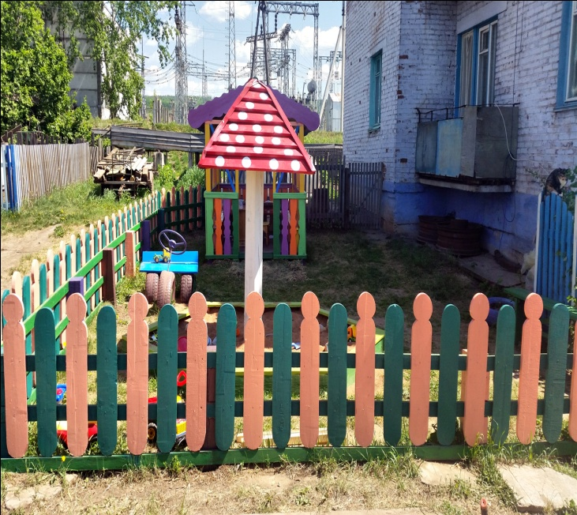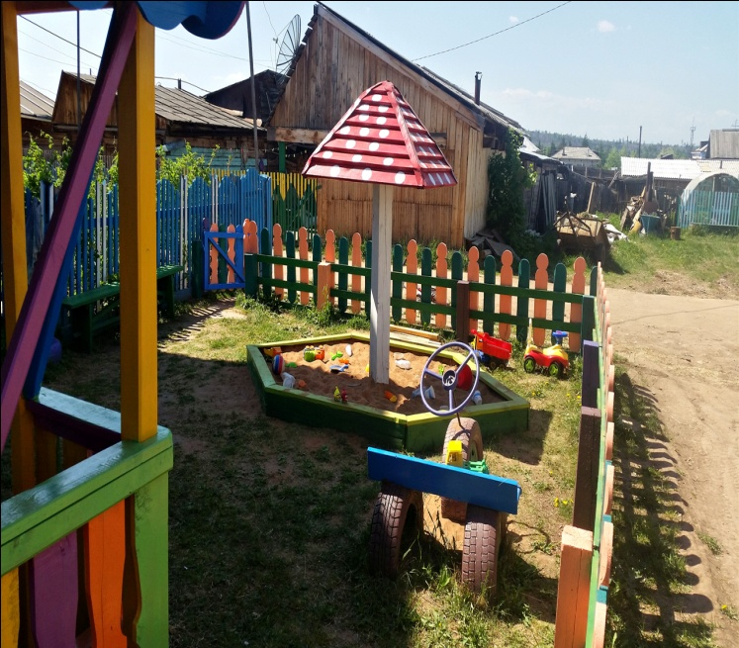
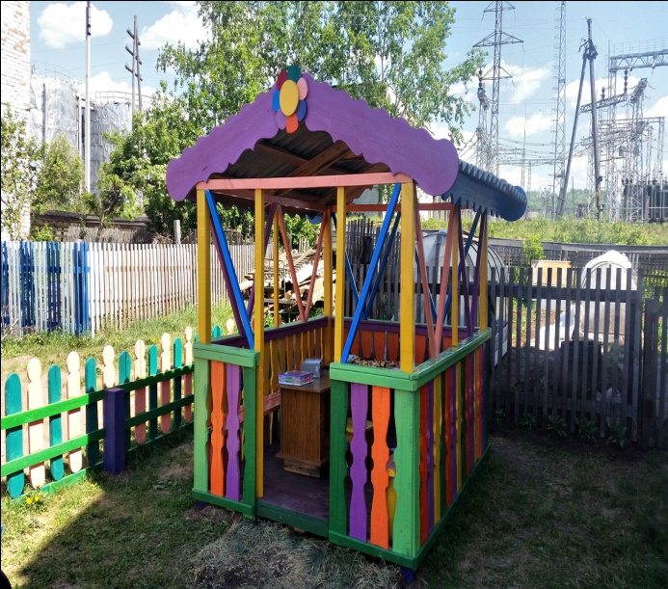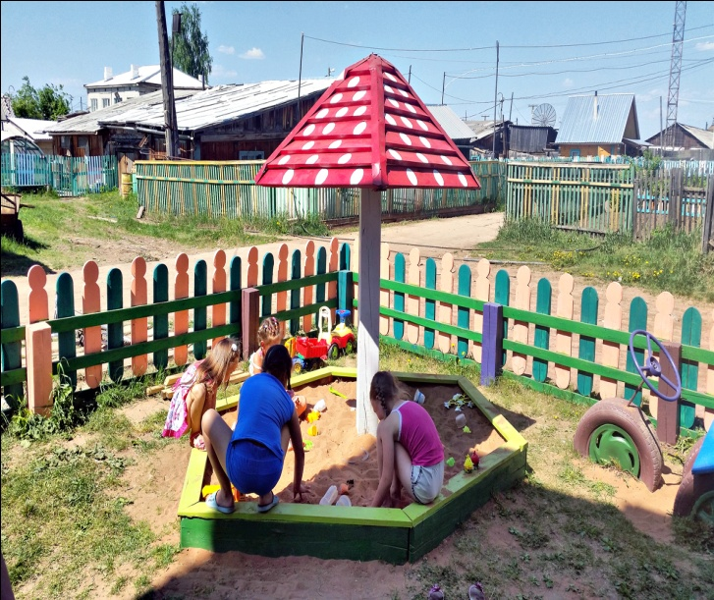

В рамках проекта “90 добрых дел”, приуроченного
90-летнему юбилею Нижнеилимского района,
семья Вологжиных и Гуковых из п. Березняки, сделали красивую и удобную детскую площадку возле своего дома по улице Мира №3 для детей младшей возрастной категории.
Мы за счастливое детство в нашем родном крае!

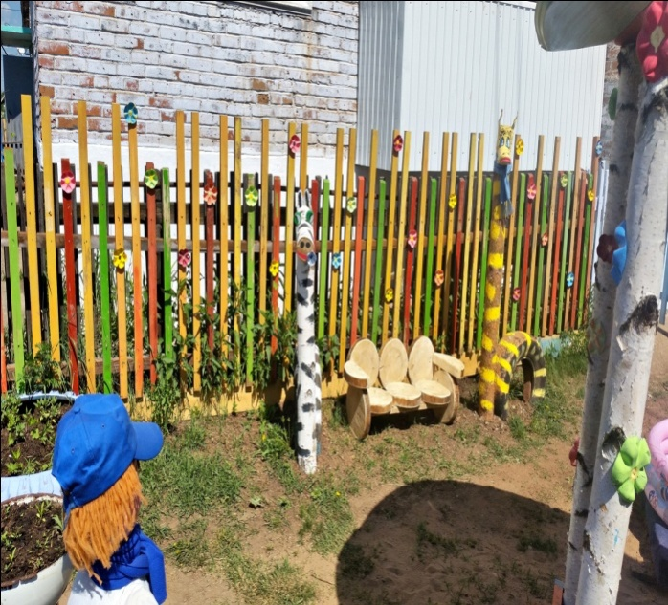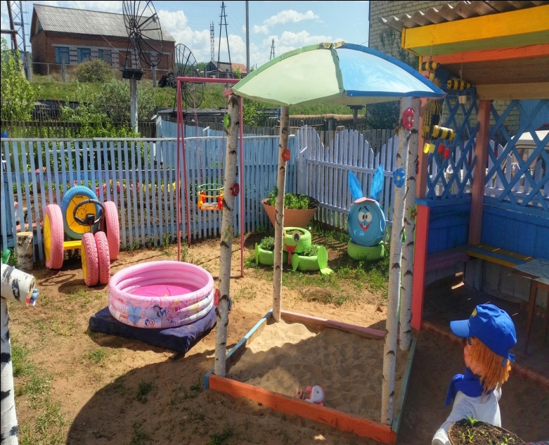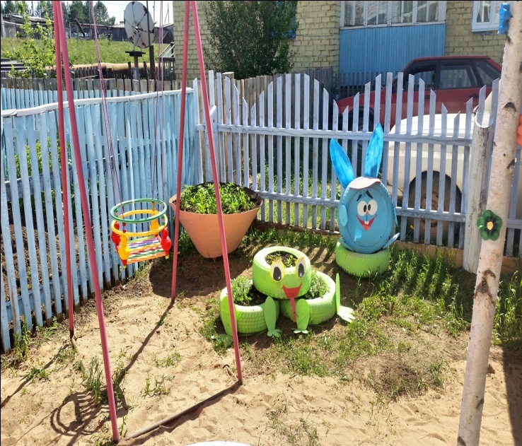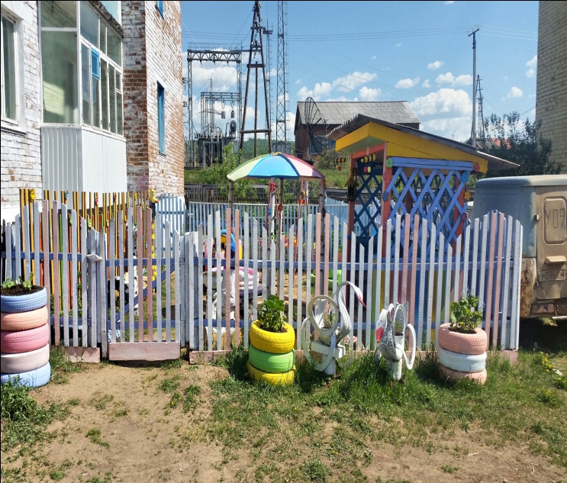

В рамках проекта “90 добрых дел”, приуроченного
90-летнему юбилею Нижнеилимского района, выражаем особую благодарность: Слободчикову В.А., Яблокову И.М., Погодину З.Г, Юматова Л.И, Сизых В.А., Перфильева В.Г., Сафронова И., Макарова А.А.
п. Березняки, сделали красивую и удобную детскую площадку по улице Мира №11 для детей всех возрастов.
Мы за счастливое детство в нашем родном крае!
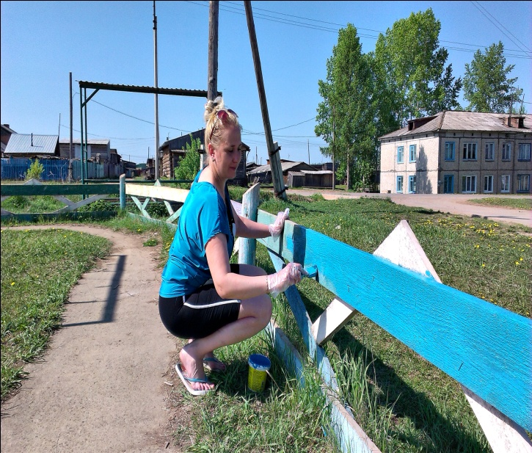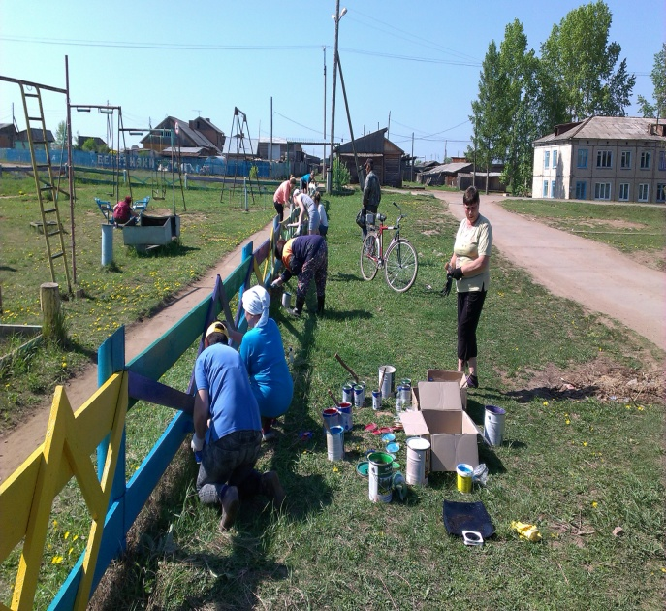
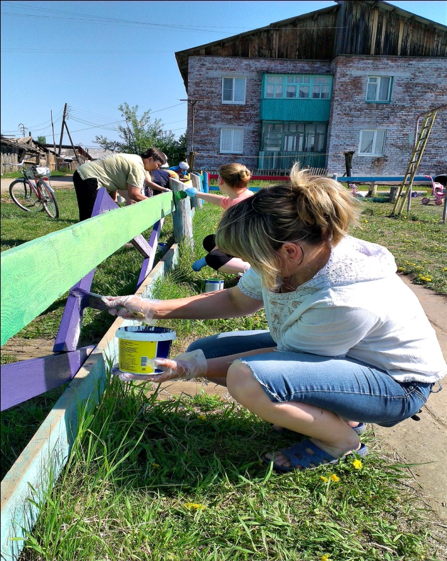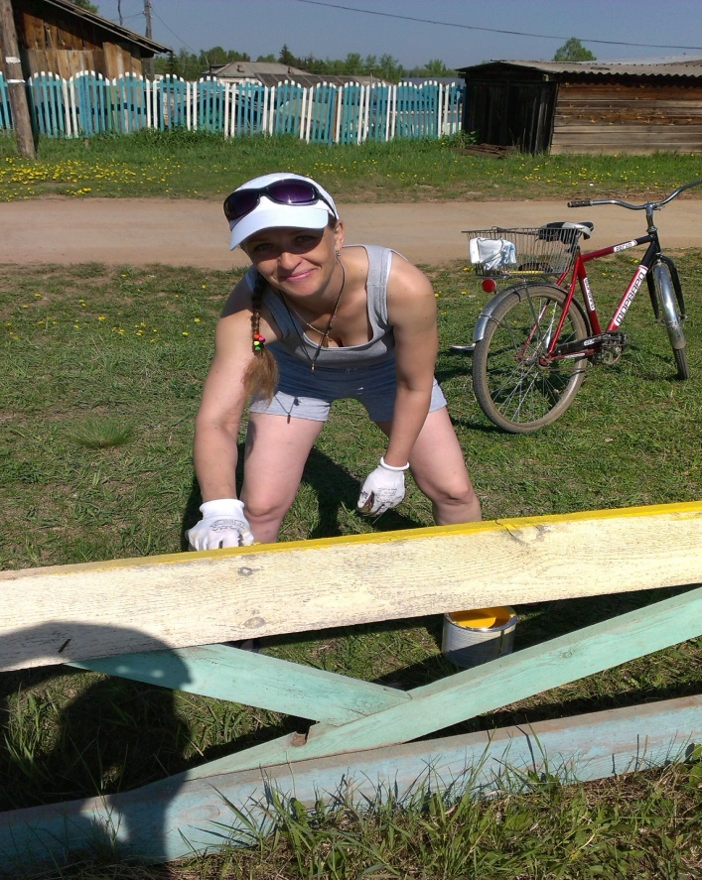
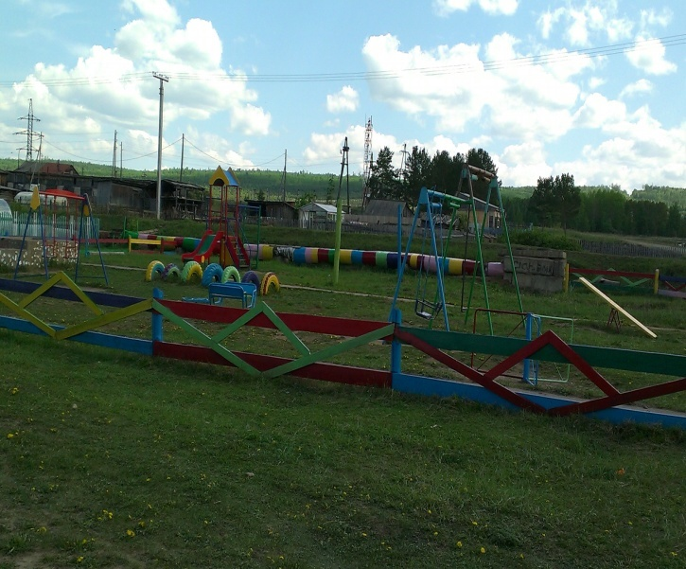

Молодёжный парламент
ПРОТОКОЛ № б/н
Заседание Молодежного парламента при Думе Березняковского сельского поселения
23.06.2016г. п.Березняки
Место проведения: в кабинете главы Березняковского сельского поселения
Начало: 16:00 часов
Присутствовали: 11 человек
Председательствующий: Милютина Анна Анатольевна – Председатель «Молодежного парламента» при Думе Березняковского сельского поселения
Повестка дня:
- Возникает вопрос в связи отсутствия волейбольной площадки, для подготовки к сельским спортивным играм.
- Обсудить, и предложить будущий состав команды на «Сельские спортивные игры».
1. Слушали председателя Молодежного парламента Милютину А.А:
- На данный момент у нас сложилась ситуация, что скоро будут проходить сельские спортивные игры. Меня очень волнует вопрос в связи с отсутствием волейбольной площадки. Школа тренироваться нас не пускает, по закону нельзя. Корт на территории школы в полуразрушенном состоянии. Какие можите предложить варианты?
Слушали Федянову О.В.:
- Я могу предложить вариант установить площадку для тренировок на стадионе, возле Дома культуры. Или есть участок возле улицы П.Прокопьевой, но там его нужно ровнять.
Слушали Куклина А.А.:
- Мое предложение разобрать половину корта на территории школы, и из хороших досок отремонтировать вторую половину. Столбы железные на которые вешается сетка есть, они в школе. Только нет сетки и троса для сетки.
Слушали Чиканова А.В., Задонского И.А. и Московских Д.С.:
- Мы поддерживаем Куклина А.А., своими силами Молодежного парламента, мы справимся и поможем отремонтировать корт возле школы.
Слушали Куклина А.А.:
- Можно пригласить школьную бригаду в помощь.
Слушали главу Березняковского сельского поселения Ефимову А.П.:
- Я решу вопрос с сеткой и тросом, Ваша задача отремонтировать корт. Если нужен какой-либо материал на ремонт корта, этот вопрос решим.
2. Слушали председателя Молодежного парламента Милютину А.А и специалиста по молодежной политике и спорту Федянову О.В.:
- Если какие-либо предложения по будущему составу команды на «Сельские спортивные игры»?
Слушали Куклина А.А.:
- В июле и августе приедут студенты нашего поселка, начнем тренироваться, а там посмотрим.
Слушали Федянову О.В.:
- Волейбольная команда девушек есть. Парней осталось собрать.
Слушали Куклина А.А.:
- Молодежный парламент будет обязательно учавствовать!
Молодежный парламент решил:
- Отремонтировать корт возле школы в ближайшее время. Ответственный за организационную работу – Милютина А.А.
- Все предложения по будующему составу команды, будут рассмотрены и обговорены.

Председатель Молодежного парламента ___________ А.А. Милютина
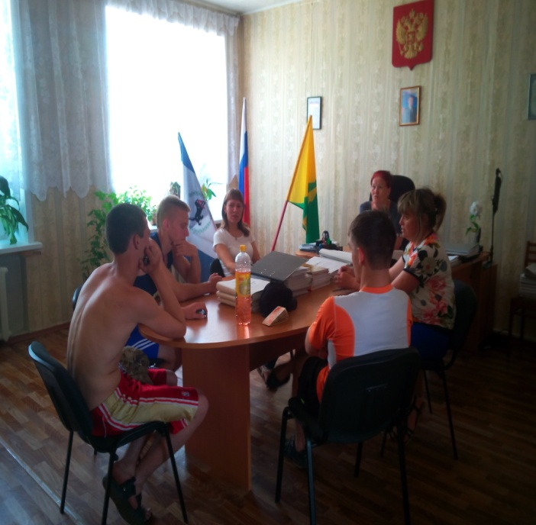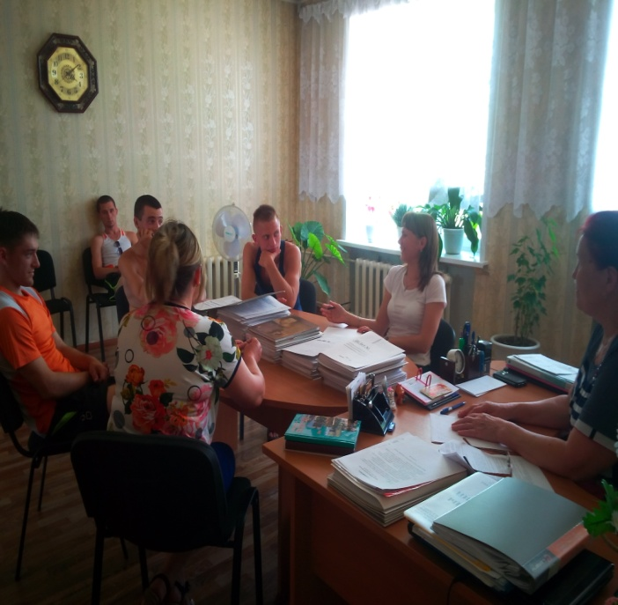

Проведённая работа за июнь месяц администрации Березняковского сельского поселения.

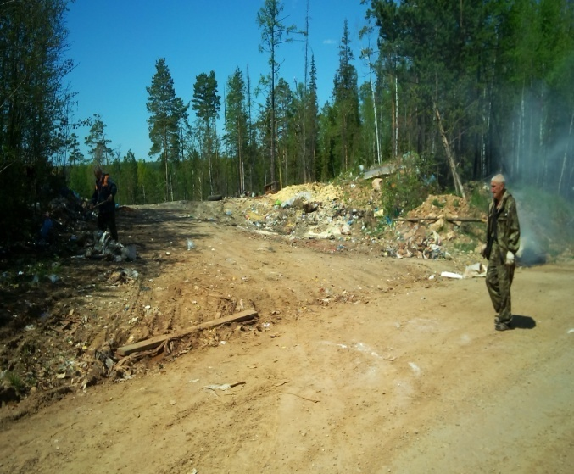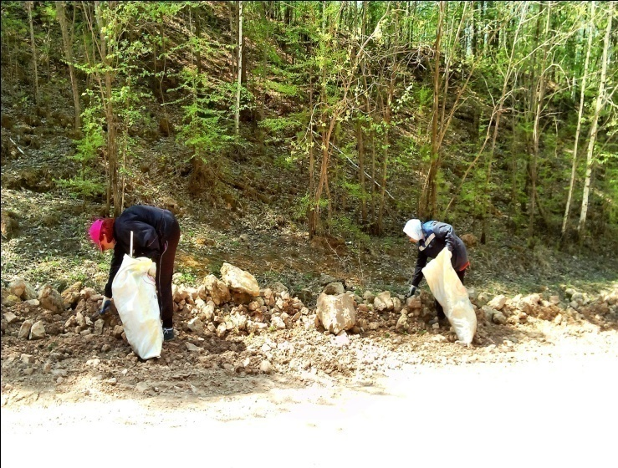
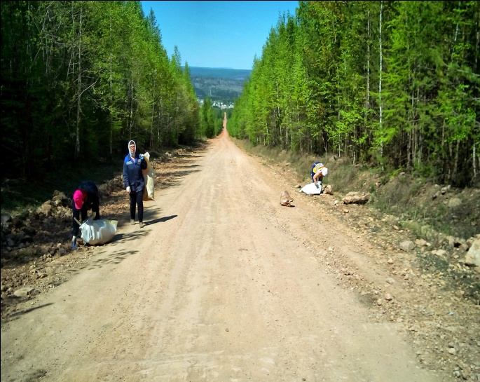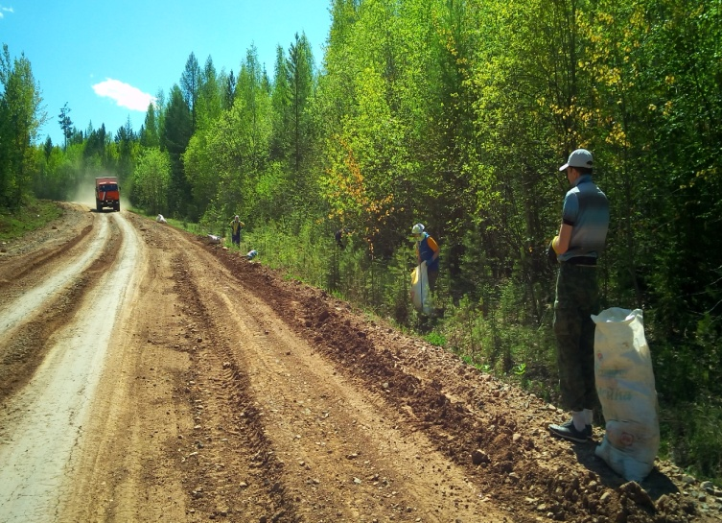

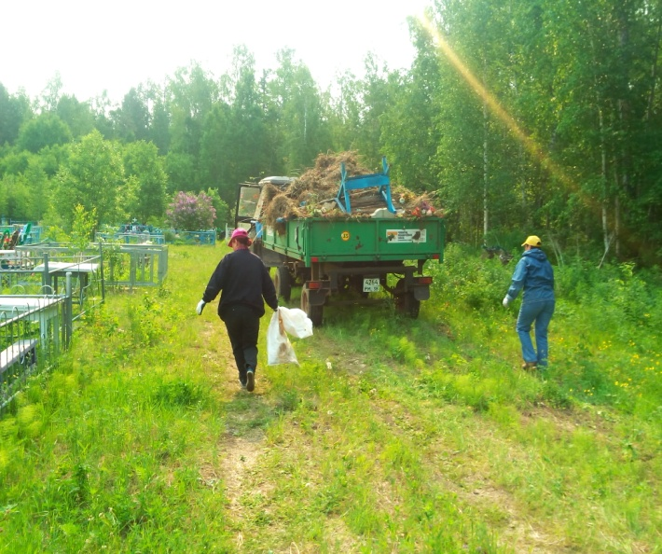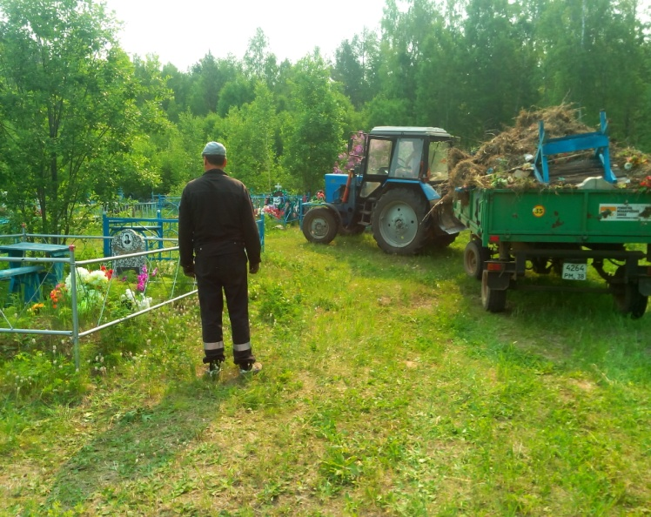

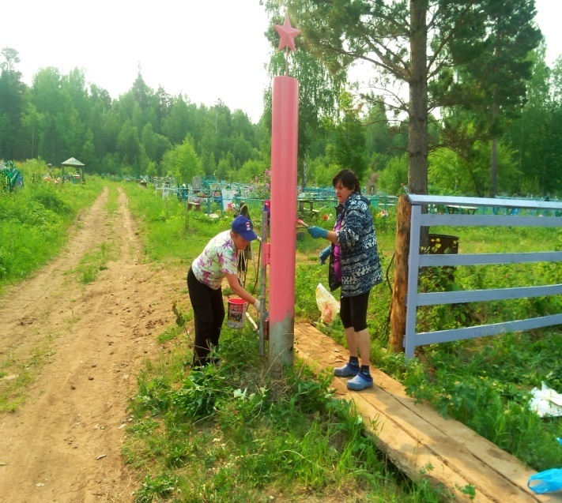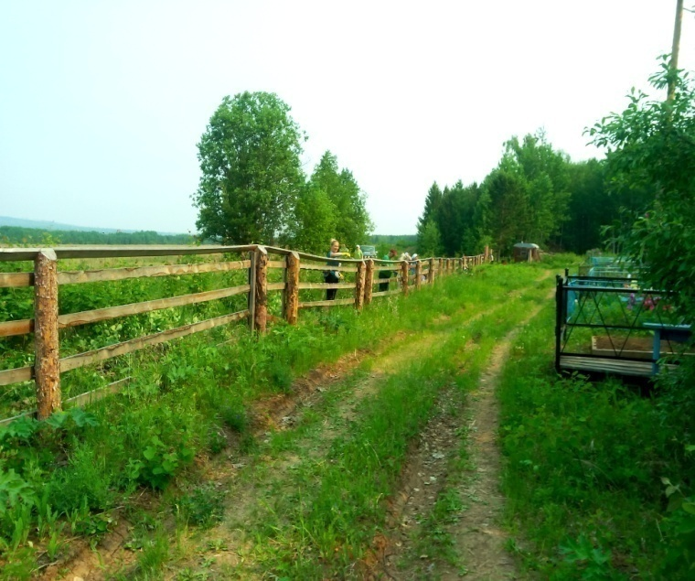

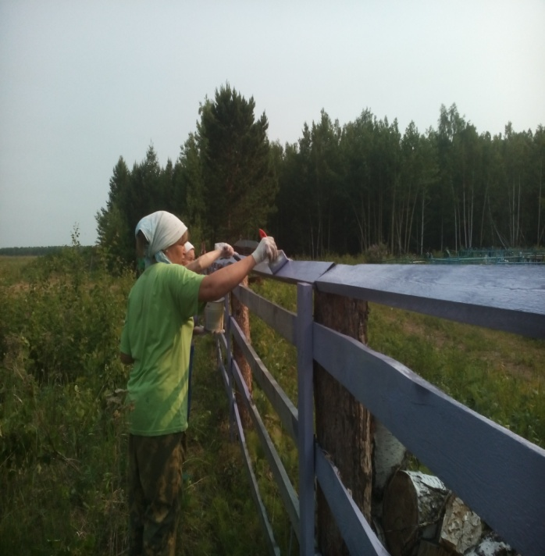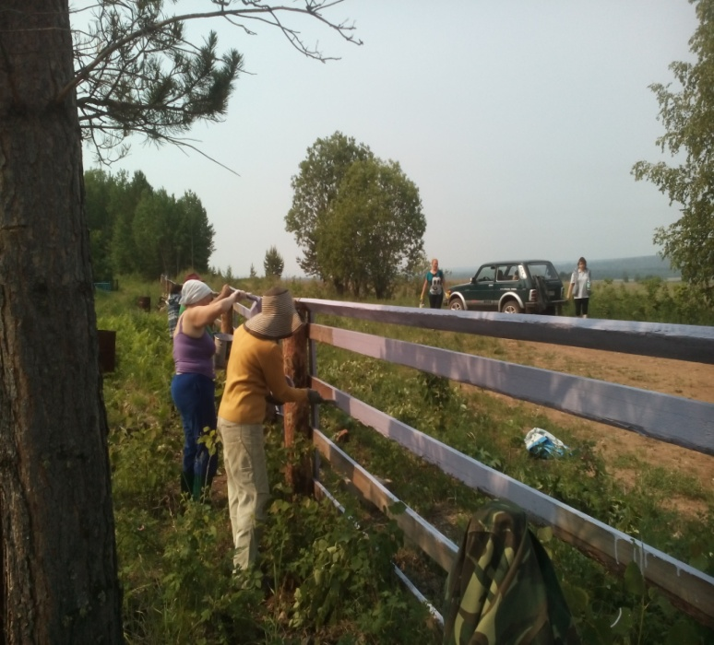

Благодарим за субботник у 31 дома.
Семьи:
Высильевы, Пьяньковы, Бабинозаровы, Быченковы, Коноваловы, Никитины, Арсентьев А.Б., Идрисова Инна, Ковалев Евгений, Балбышева Н.М., Гнатенко Л.А.

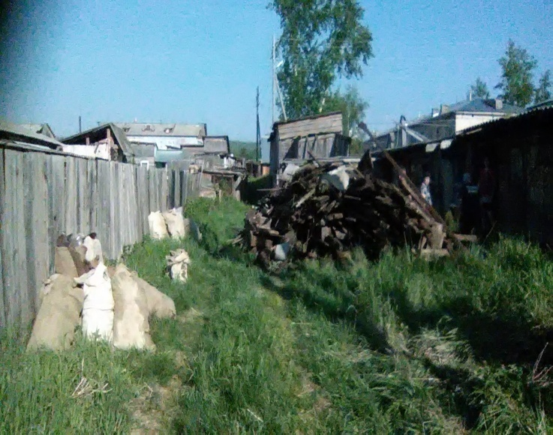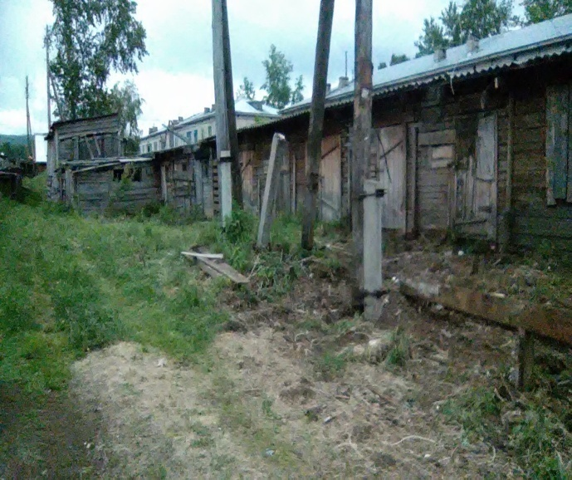

МУК «Культурно-информационный центр
Березняковского сельского поселения Нижнеилимского района»
СДК п. Березняки

Работа с детьми
В июне работа с детьми в СДК п. Березняки велась по заранее составленному плану, в который вошли мероприятия для детей летней оздоровительной площадки при Березняковской средней школе.
Открылся цикл летних мероприятий праздником «Звонкое лето», приуроченным к международному Дню защиты детей. Ребятишки вместе со сказочными персонажами Винни-Пухом, Пяточком и Совой радовались долгожданным теплым денькам, играли и танцевали. А в конце праздника всем достались сладкие призы.
Ко Дню России ребят пригласили на познавательный час «Три символа власти». Несмотря на юный возраст, молодое поколение России уже уверенно отвечает на вопросы: что такое герб, флаг, гимн.
На игровых программах «Во что играл прадедушка» и «Игры народов мира» ребята познакомились с играми детей разных народов.
Ребятам пришлось отправиться на поиски пиратских сокровищ в конкурсно-игровых программах «Поднять паруса» и «В поисках сокровищ».
Интересно и увлекательно прошли квесты «Там, на неведомых дорожках» и «Дорогами сказок». В этих игровых квестах ребята вспоминали сказочных героев, складывали «волшебные» пазлы, сражались с пиратами.
Третий год работал летний творческий сезон. Вела его руководитель театральных формирований Лидия Андреевна Гнатенко. Ребята из летней школьной площадки разучили и показали два мини-спектакля: «Зачем нужны каникулы» и «Как коза избушку построила». Закончилось театральное представление праздником «Кто-нибудь обязательно есть», а также конкурсом чтецов «Ах, лето!».

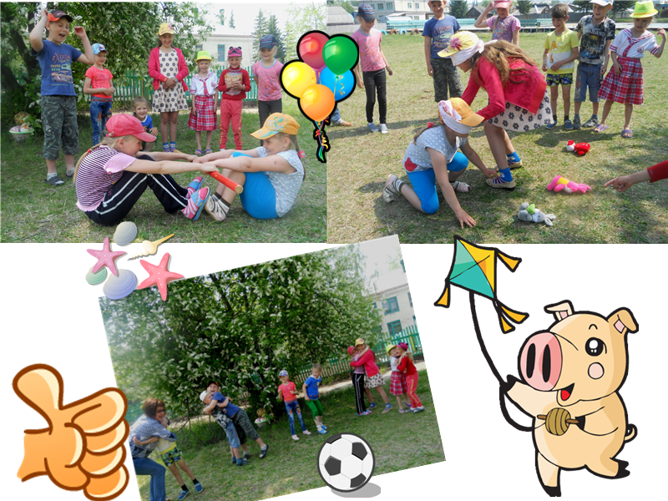

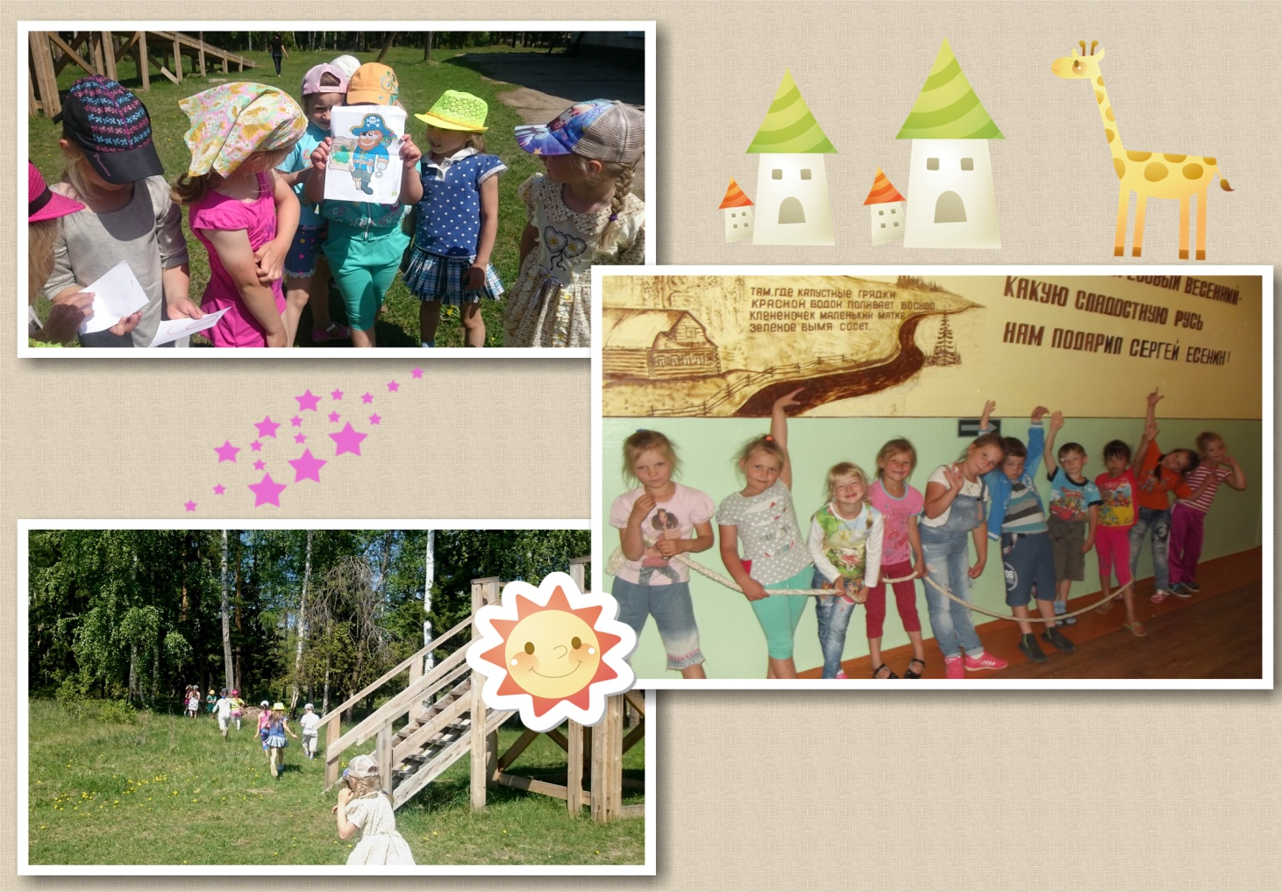

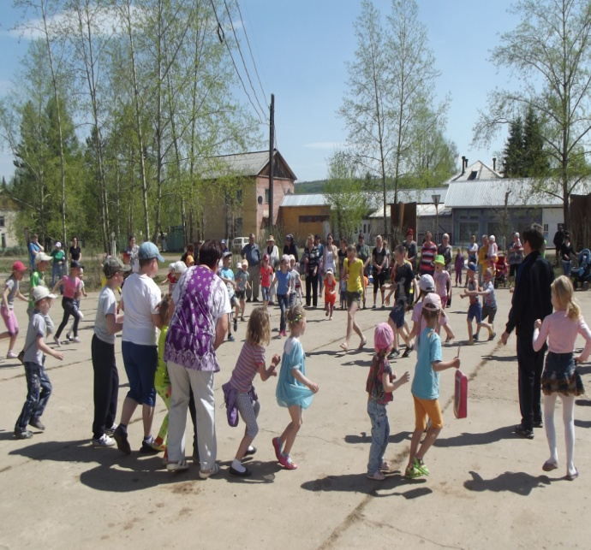
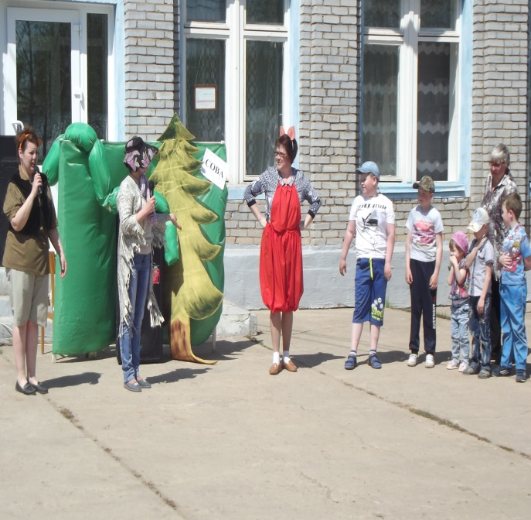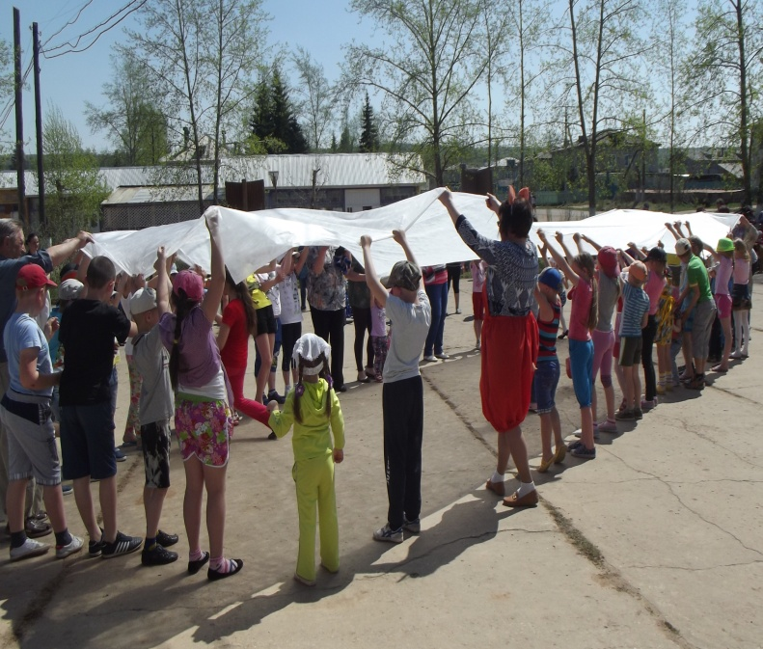
День памяти и скорби и акция «Свеча памяти»
22 июня 1941 года – самый страшный день за всю историю страны. Огонь войны не пощадил ни женщин, ни детей, ни стариков. Вот уже шестой год работники культуры и поселковая администрация проводят в память погибших концерты-реквиемы и акции «Свеча памяти».
Жизнь. Смерть. Память. И снова жизнь. Таков вечный закон нашего бытия. И память нужна не только им, уже прошедшим дорогами жизни и сказавшим свое бессмертное слово. Память нужна, прежде всего, нам. Ибо без памяти человек ничто. Ибо не имеет права прерываться духовная история поколений. Забвение – вот настоящая смерть. И только память сильнее смерти.
В концерте-реквиеме «Память сердца» приняли участие самодеятельные артисты СДК п. Березняки: вокальные ансамбли «Рябинушка», «Апельсин», трио «Горицвет».
Глава Березняковского сельского поселения А. П. Ефимова сказала: «В канун 22 июня, у памятника погибшим воинам-илимчанам мы проводим акцию «Свеча Памяти» вспоминая тех, кто навсегда остался в наших сердцах. Пусть сегодня, в окнах наших домов и на улицах городов, зажгутся 27 миллионов свечей в память о 27 миллионах соотечественников, которые не увидели победы, но приближали ее, как могли. Прошу приступить к церемонии зажжения свечей».
Под скорбное звучание «Реквиема» Моцарта зажглись свечи в память о тех, кто навеки остался на полях сражений. «Гори, свеча»…

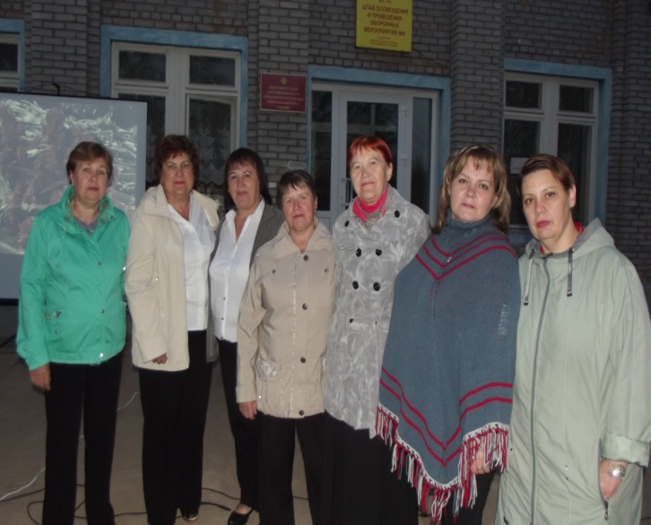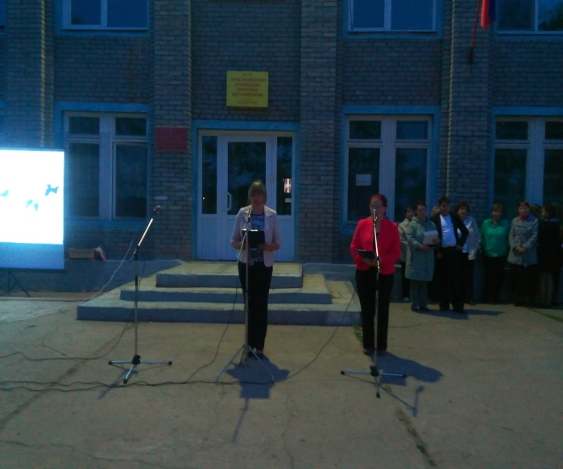
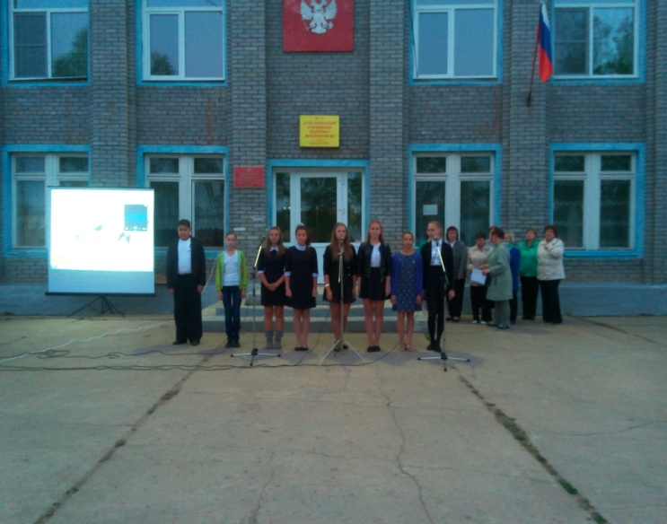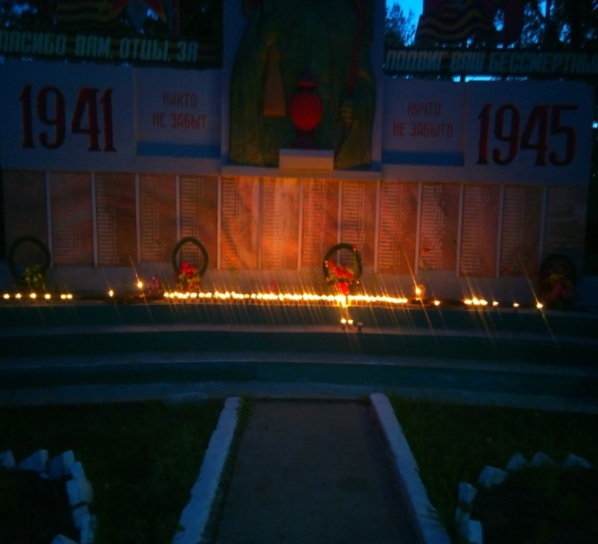

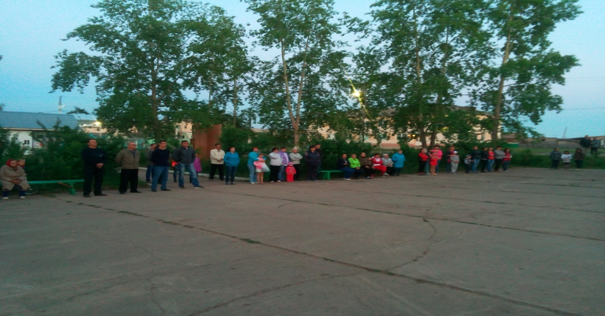

Ах, юбилей – чудесный этот праздник,
Когда слезинки счастья на щеках...
Вас поздравляю с этим днем прекрасным,
Слегка теряясь в радостных словах...
Здоровья вам, успехов, долголетья,
Удача пусть не бросит никогда!
Пусть все, что есть прекрасного на свете,
Пройдет сквозь ваши светлые года!
Бабникова Валентина Михайловна
Зимина Лариса Вячеславовна
Перекашкина Альбина Петровна
Романова Галина Александровна
Степаненко Валентина Яковлевна
Слободчиков Константин Витальевич
Филимонов Юрий Васильевич
Молчанова Наталья Николаевна
Садовская Мирослава Андреевна
Черемных Лидия Алексеевна
Косько Евгений Иванович
Фарина Ольга Васильевна
Огородова Федосья Фирсовна
Зонова Мария Кирилловна
Чубуков Анатолий Максимович

Кипит работа повседневно,
Но вот среди обычных дней
Вдруг наступает день рожденья,
Чудесный праздник - юбилей!
Хотим Вам пожелать удачи,
Успеха в жизни, ярких дел,
Чтоб Вы с улыбкой - не иначе
Встречали каждый новый день!

Наш адрес:665696  пос.Березняки  ул. Янгеля, 25 | Тел: 60-2-10 | Учредители:  Администрация,  Дума Березняковского сельского поселения | газета «Вестник»  распространяется бесплатно  газета выходит 1 раз в месяц  тираж 125  главный редактор  А.П.Ефимова

